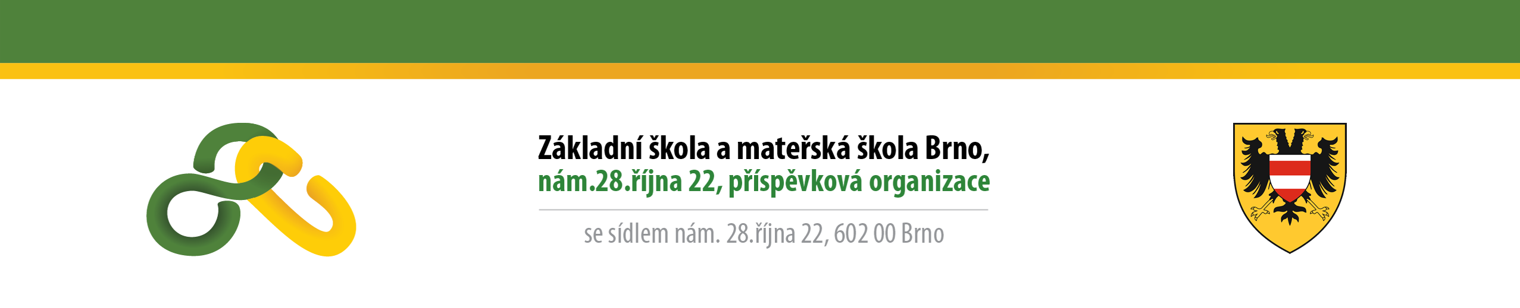
IZOLSERVIS, s.r.o.
Srbská 53
612 00 Brno

Váš dopis značky/  ze dne | Naše číslo jednací | Vyřizuje | Místo/datum
 |  | Křivánková | Brno/26.6.2018

OBJEDNÁVKA

Objednáváme u vás opravu omítek a výmalbu jídelny v ceně 84.869,- Kč vč. DPH.

Fakturu zašlete na adresu:

Základní škola a mateřská škola Brno
příspěvková organizace
nám. 28.října 22
602 00 Brno

IČO: 48512702

S pozdravem

Mgr. Ludmila Altmanová
ředitelka školy

